
企业技术研发创新
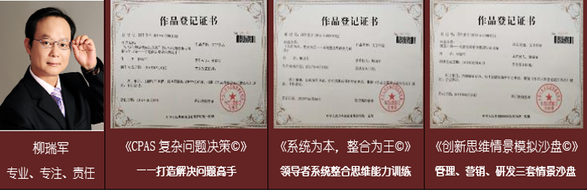

课程简介
- 授课讲师：柳瑞军
- 标准课时：12课时/2天
- 授课特点：互动授课、咨询式辅导、教练体验、行动学习工作坊、情景模拟沙盘等。
- 培训日程：
 | 第一天 | 第二天
上午 | 一、创新驱动战略下的技术研发创新  二、企业自主创新能力建设 | 五、创造性解决问题的思维模式  六、研发项目管理创新
下午 | 三、突破传统思维的束缚  四、研发人员的突破性思维模式 | 七、技术研发创新的思维技巧  八、“独孤九剑”9个思维技巧

- 课程大纲：
- 创新驱动发展战略对技术研发创新的要求
- 创新型国家与国家创新驱动三步走战略
  - 科技发展战略目标
  - 构建新的发展动力系统——“双轮驱动、一个体系、六大转变”
  - 对技术研发创新的要求
- 视频案例：
- 创新的互动模式
- 企业自主创新能力建设
- 增强企业自主创新的紧迫感
- 原始创新：自主创新的基础和源头
  - 原始创新的影响因素
  - 原始创新的机会窗口
  - 案例：华为的研发创新
- 集成创新：站在巨人的肩膀上
  - 集成创新的含义、内容及要求
  - 集成创新所需的机制、能力和思维
  - 视频案例：苹果公司
  - 应用训练：如何有效整合创新资源
- 引进消化吸收再创新能力
  - 引进吸收消化再创新：拓出新天地
  - 再创新的背景及意义
  - 再创新的障碍及对策
  - 项目和技术的再创新思维技巧
- 三种自主创新的关系
- 案例分析和应用练习
- 突破传统思维的束缚
- 企业创新的成功模式
- 创新训练的终极思维——突破性思维模式
- 什么是突破性思维？
- 构建突破性思维模式的路径和阶梯
- 如何突破传统思考方式的局限？
- 打破思维定势的障碍
  - 中外研发经典案例
- 思维训练：《“系统化放弃”检查清单》
- 如何重构突破性思维模式？
- 技术创新的三大突破性思维模式
- 个体思考模式——发散思维与聚合思维
  - 案例：一个新药的诞生
  - 如何开发培养发散性思维——三大思考方式转变
- 团队思考方式
- BS（Brain-storming）头脑风暴研讨规则
- 华为“闭门研发” 的教训
- 宝洁公司的项目团队
- 创造性解决问题的思维模式
- 研发项目创新的思维模型
- 技术研发工作必备的结构化思维
- 实务问题分析
- 案例：设计研发典型问题
- 《分析工作清单》
- 研发项目管理创新
- 技术管理的成功模式
- 研发管理与企业战略关系
- 技术和知识管理
- 有效的研发管理与产品创新
- 研发项目管理创新的结构化分析模型
- 研发团队管理
- 研发流程创新
- 案例：华为的研发流程变革
- 技术风险管理
- 技术研发创新的思维技巧
- 突破性思维方法及工具
- 横向思维技巧
- 水平思考常用技术
- 视频案例——青花瓷创新
- 课堂思维练习
- 逆向思维技巧
- 应用解决问题的情景
- 视频互动案例
- 实务问题思维练习
- 逆向思维工具
- “独孤九剑”——9个思维切换
- 情景模拟演练——研发项目管理创新
- 四大思维模式应用实例
- 决策评估与优化对策——盈利矩阵
- 课堂思维练习及应用建议

柳瑞军技术研发创新典型案例
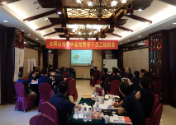  沈阳农研公司  《创新思维研发应用训练》 | 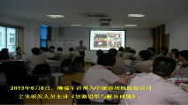  中捷缝纫机全体研发人员  《创造性解决问题》研发版 | 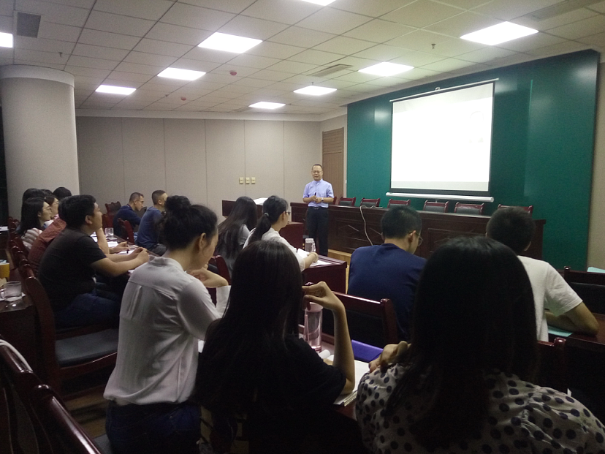  国家电网山西经济技术设计院  《创新驱动战略下的研发创新》

